2018 年度

西工区信访局部门决算

二〇一九年九月

目 录

第一部分 西工区信访局概况

一、部门职责

二、机构设置

第二部分 2018年度部门决算表

一、收入支出决算总表

二、收入决算表

三、支出决算表

四、财政拨款收入支出决算总表

五、一般公共预算财政拨款支出决算表

六、一般公共预算财政拨款基本支出决算表

七、一般公共预算财政拨款“三公”经费支出决算表

八、政府性基金预算财政拨款收入支出决算表

第三部分 2018年度部门决算情况说明

一、收入支出决算总体情况说明

二、收入决算情况说明

三、支出决算情况说明

四、财政拨款收入支出决算总体情况说明

五、一般公共预算财政拨款支出决算情况说明

六、一般公共预算财政拨款基本支出决算情况说明

七、一般公共预算财政拨款“三公”经费支出决算情况说明

八、预算绩效情况说明

九、政府性基金预算财政拨款支出决算情况说明

十、机关运行经费支出情况说明

十一、政府采购支出情况说明

十二、国有资产占用情况说明

第四部分 名词解释

# 第一部分 西工区信访局概况

一、部门职责

西工区信访局，是区委、区政府结合我区信访工作实际 设立的信访专门机构，负责研究部署和指导全区的群众工作， 受理群众来信，征集人民建议，综合分析情况，筛选重要信 息，对反映的重要问题提出处理意见和建议；负责承办上级领导机关和同级机关及其负责人转办、交办、批示的信访案件；负责查处重大疑难信访案件，协调处理跨单位重要信访 案件；负责接待处理集体上访、人民群众来访，应付突发上 访事件，及时登记，认真听取申诉，主动、热情做好接待工 作；负责协调对行为过激或行为失控人上访人员收容、疏导和劝返工作。严格执行《人民调解工作若干规定》，研究制定全区矛盾纠纷调处服务工作计划。负责督促、检查、指导 各办事处、区直各单位所承担矛盾纠纷事项的调处工作。负 责重大纠纷、疑难纠纷及跨地区、跨行业矛盾纠纷调处工作 的组织、协调。负责区信访接待大厅日常管理工作；承担区 委、区政府安排的重大项目任务及交办的紧急任务等。

二、机构设置

信访局单位有二级预算单位 1 个，本决算为汇总决算。

纳入信访局单位 2018 年度部门决算编制范围的单位包括： 1、西工区矛盾纠纷排查调处中心

# 第二部分 2018年度部门决算表

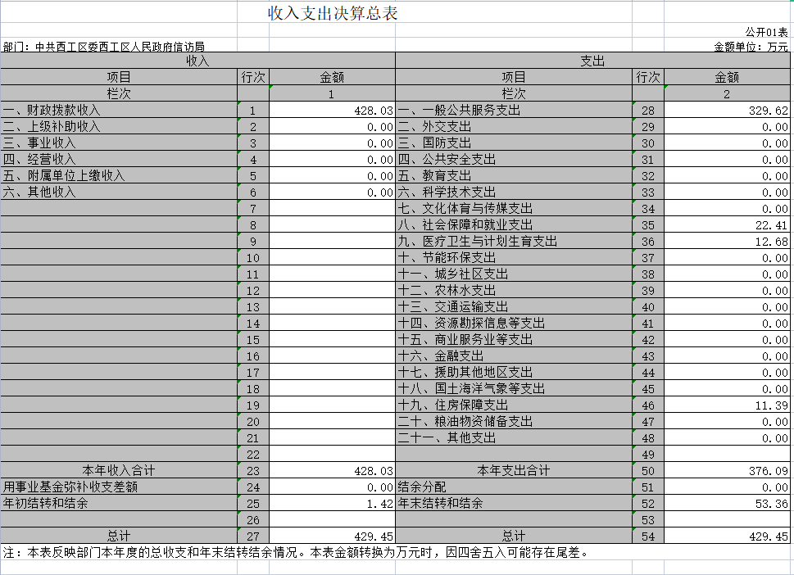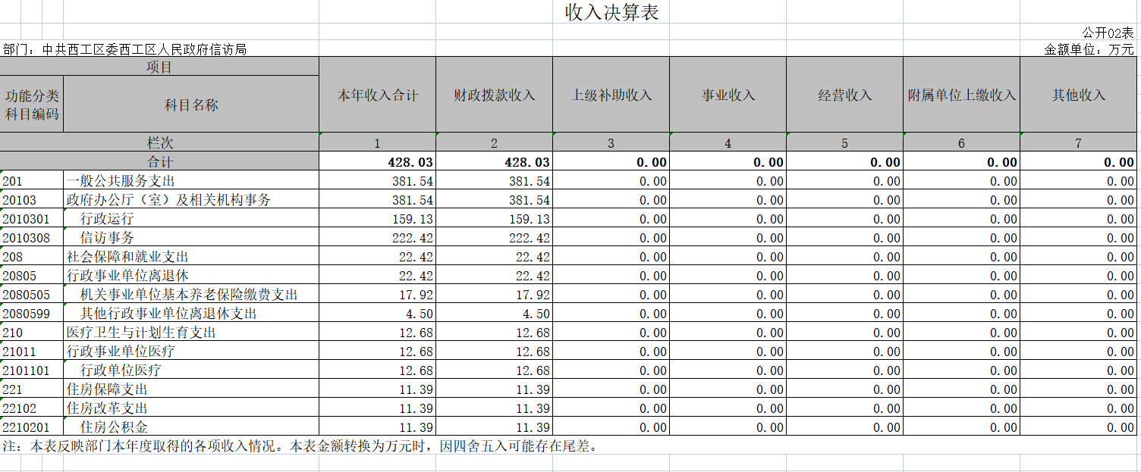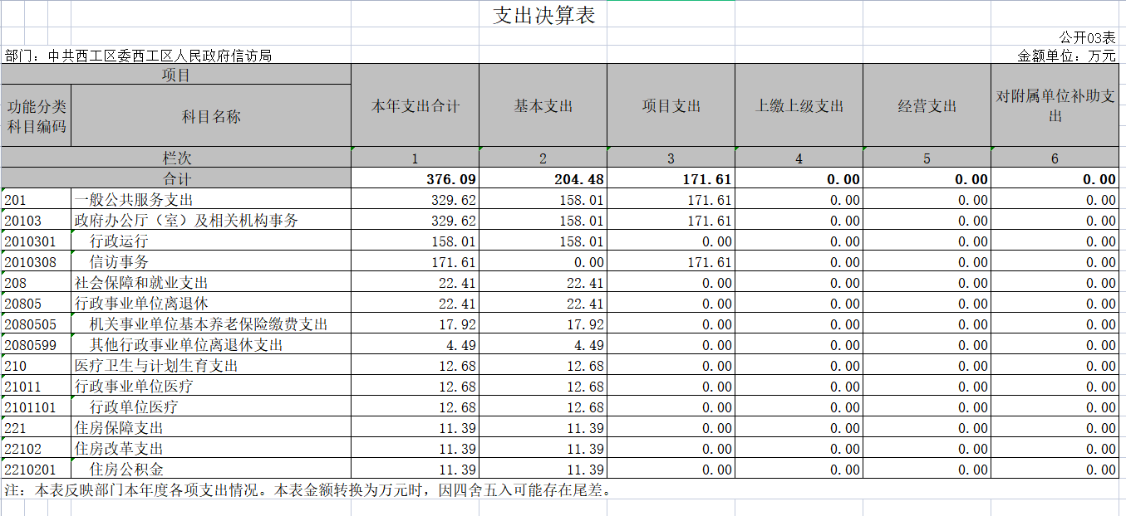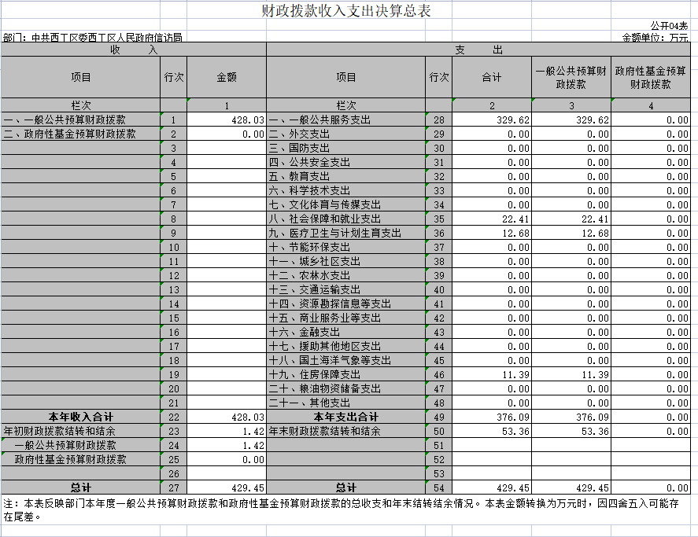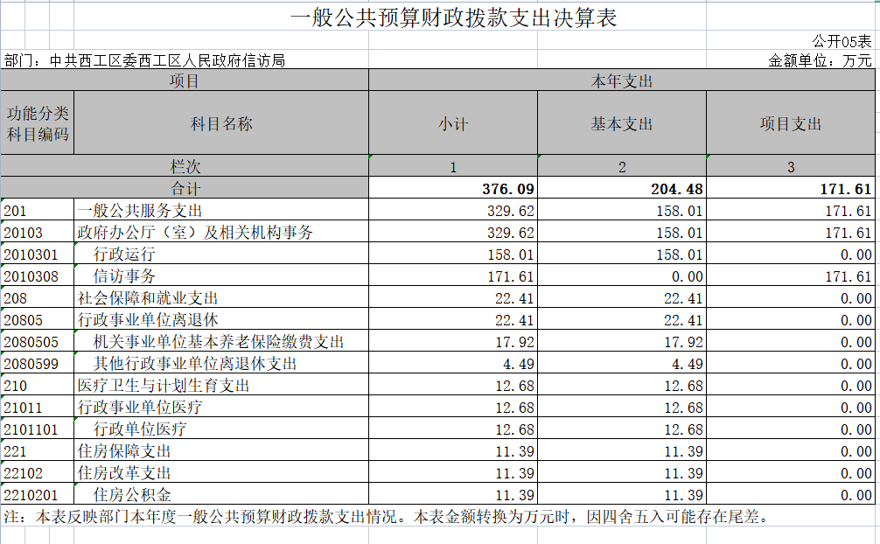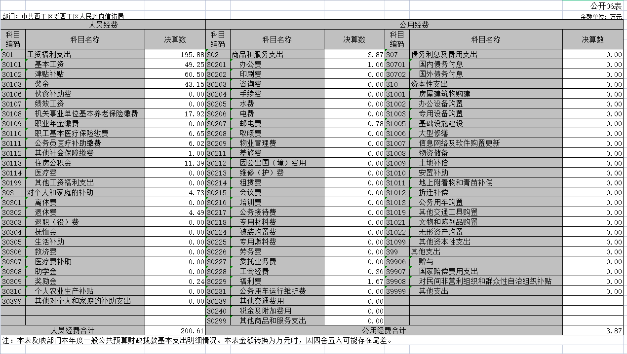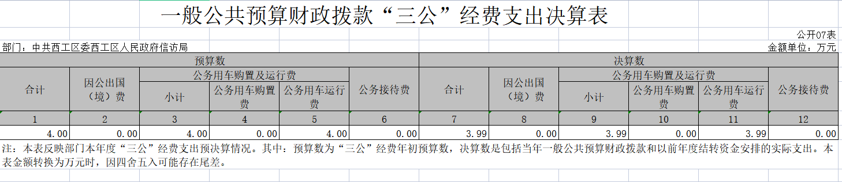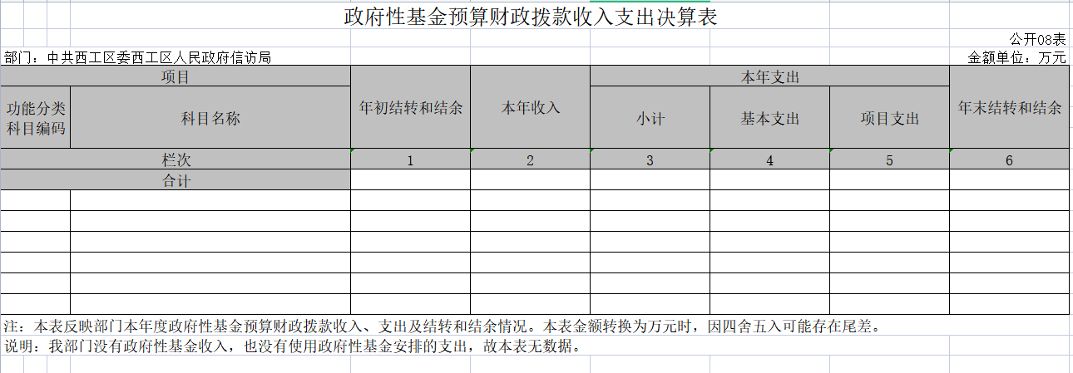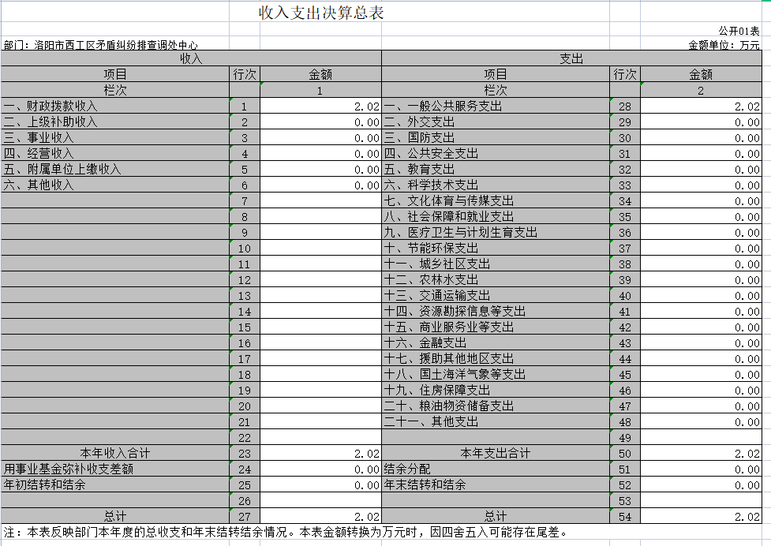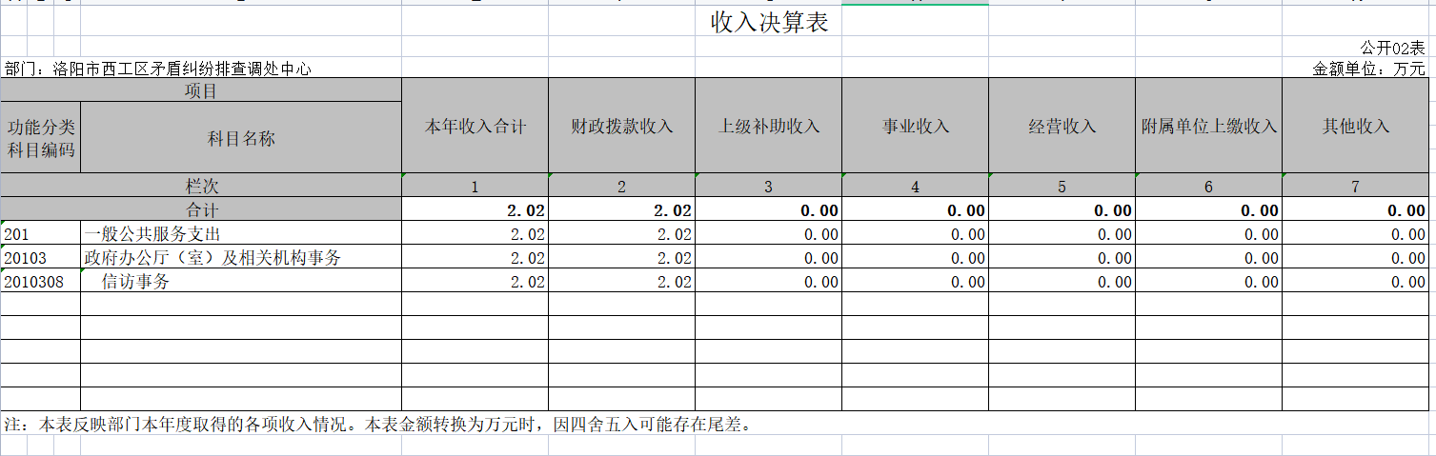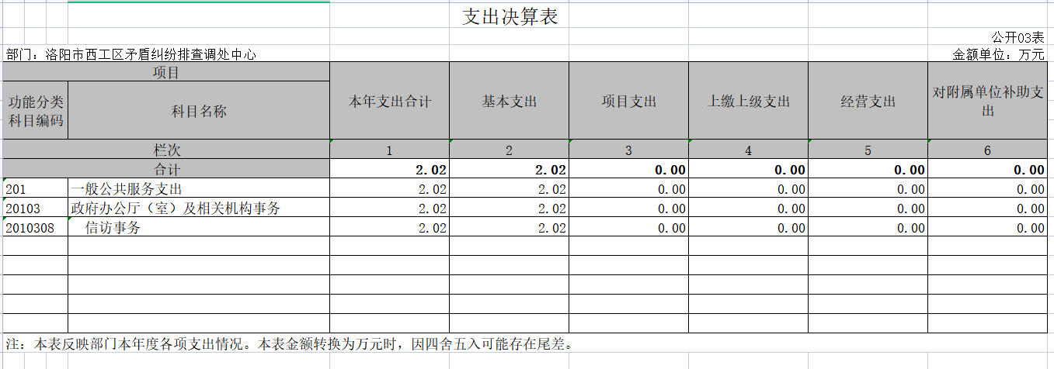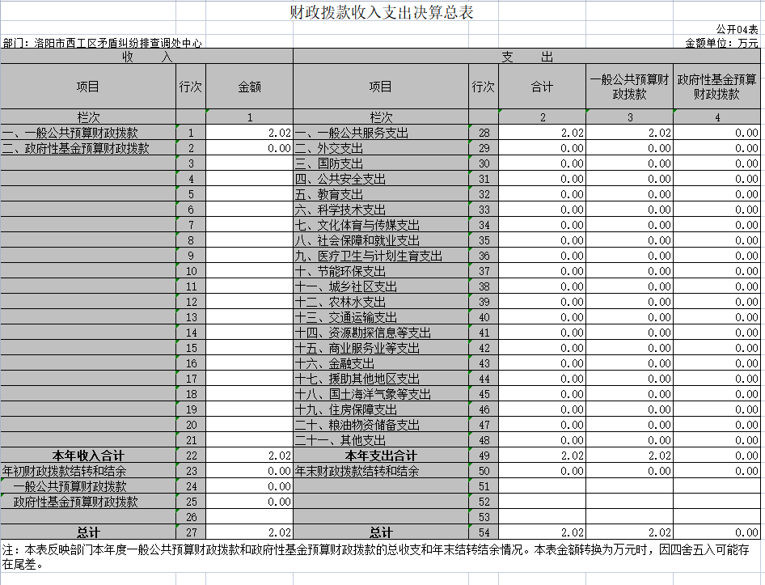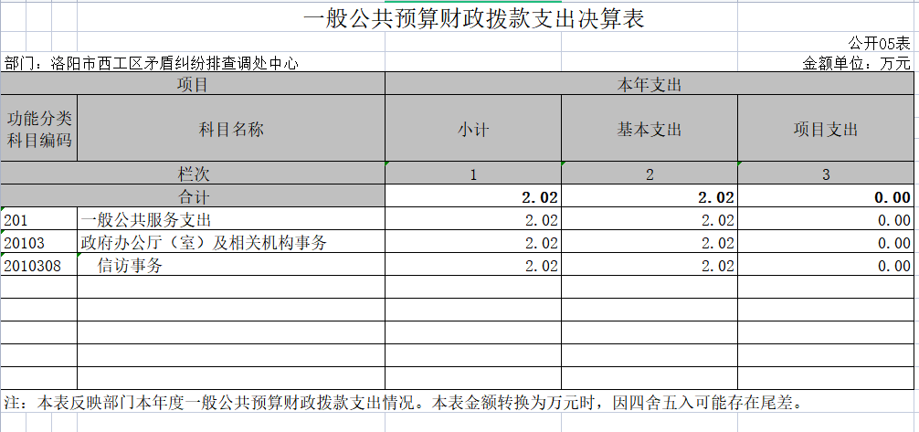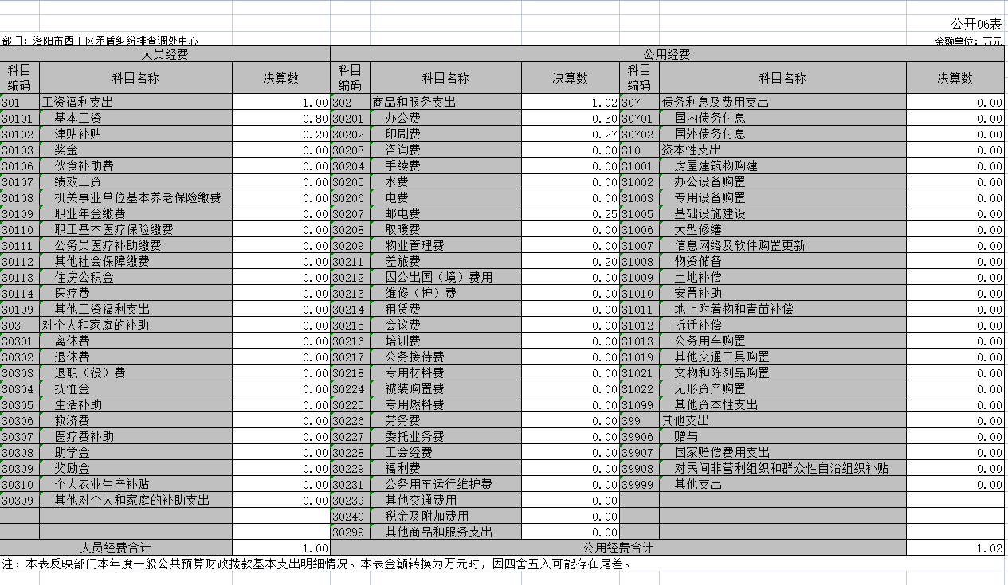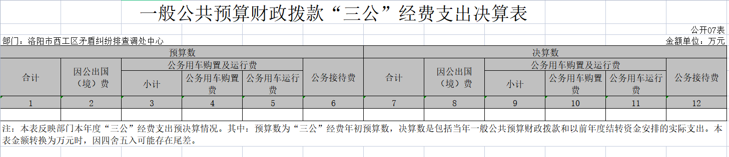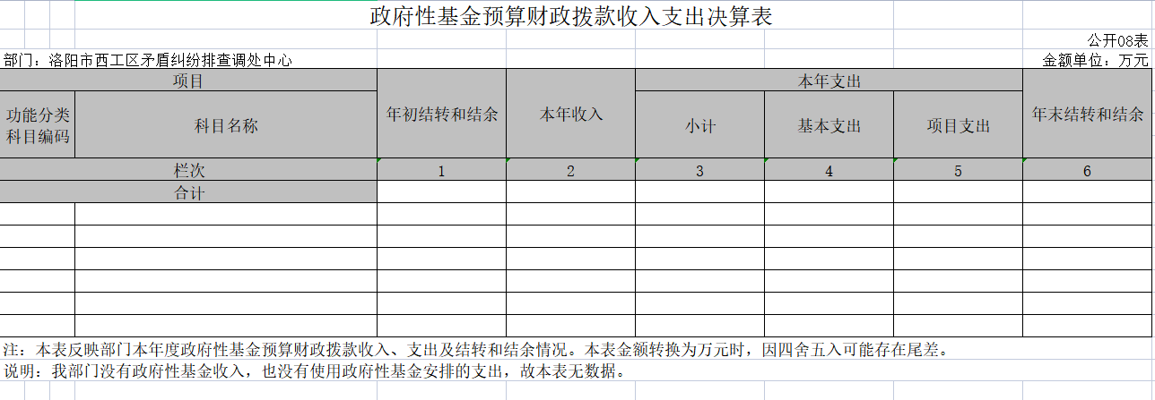

第三部分 2018年度部门决算情况说明

一、收入支出决算总体情况说明

信访局 2018 年度收入总计为 428.03 万元，支出总计为

376.09 万元，结转 53.36 万元。与上年度相比，收入增加 175.87 万元，增加69.75，支出增加118.53万元，增加46。主要原因：本单位人员工资经费增加，加大维稳工作力度，在建工程 增加支出等。



矛调中心 2018 年度收、支总计为 2.02 万元。与上年度相

比，收、支各减少1.01万元，下降33.33。主要原因：厉行节约，减少日常经费的支出。



二、收入决算情况说明

信访局（含矛调中心）2018 年度收入合计 430.05 万元，其中：财政拨款收入430.05万元，占100。



三、支出决算情况说明

信访局（含矛调中心）2018 年度支出合计 378.11 万元，其中：基本支出206.5万元，占54.61；项目支出171.61万元，



占45.39。



四、财政拨款收入支出决算总体情况说明

信访局 2018 年度财政拨款收入总计 428.03 万元，与上年

度相比，财政拨款收入总计增加175.87万元，增加69.75；财



政拨款支出总计 376.09 万元，与上年度相经，财政拨款支出增

加118.53万元，增加46。主要原因：本单位人员工资经费增加，加大维稳工作力度，在建工程增加支出等。



矛调中心 2018 年度财政拨款收、支总计均为 2.02 万元，

与上年度相比，财政拨款收、支总计各减少 1.01 万元，下降

33.33。主要原因：厉行节约，减少日常经费的支出.



五、一般公共预算财政拨款支出决算情况说明

## （一）总体情况。

信访局 2018 年一般公共预算财政拨款支出 376.09 万元，

占支出合计的100.与上年度相比，一般公共预算财政拨款支



出增加118.53万元，增加46.02。主要原因是：本单位人员工资经费增加，加大维稳工作力度，在建工程增加支出等。



矛调中心 2018 年一般公共预算财政拨款支出 2.02 万元，

占支出合计的100。与2017年相比，一般公共预算财政拨款支出减少 1.01 万元，下降 33.33。变动的主要原因：厉行节约， 减少日常经费的支出。



## （二）结构情况。

信访局 2018 年度一般公共预算财政拨款支出 376.09 万元，

主要用以下面：一般公共服务（类）支出329.62万元，占87.64;



社会保障和就业（类）支出22.41万元，占5.96;医疗卫生与



计划生育（类）支出12.68万元，占3.37；住房保障（类）支



出11.39万元，占3.03。



矛调中心2018 年度一般公共预算财政拨款支出2.02 万元，

主要用以下面：一般公共服务（类）支出2.02万元，占100。



## （三）具体情况。

信访局 2018 年度一般公共预算财政拨款支出年初预算为

* 1. 万元，支出决算为376.09万元，完成年初预算的56.79. 其中：



１.一般公共服务（类）政府办公厅（室）及相关机构事务

（款）年初预算为 615.81 万元，支出决算为 329.62 万元，完

成年初预算的53.53.决算数小于预算数的主要原因是：厉行节约，压减日常经费的支出。



２.社会保障和就业支出（类）行政事业单位离退休（款）。年初预算为 22.42 万元，支出决算为 22.41 万元，完成年初预

算的99.96.



* + 1. 医疗卫生与计划生育支出（类）行政事业单位医疗（款） 行政单位医疗（项）。年初预算为 12.68 万元，支出决算为 12.68

万元，完成年初预算的100.



* + 1. 住房保障支出（类）住房改革支出（款）住房公积金（项）。 年初预算为 11.39 万元，支出决算为 11.39 万元，完成年初预

算的100。



矛调中心 2018 年度一般公共预算财政拨款支出年初预算为

3.14万元，支出决算为2.02万元，完成年初预算的64.33.其中：



一般公共服务（类）政府办公厅（室）及相关机构事务（款） 信访事务（项）年初预算为 3.14 万元，支出决算为 2.02 万元，

完成年初预算的64.33.决算数小于预算数的主要原因是：厉行



节约，减少日常经费的支出.

六、一般公共预算财政拨款基本支出决算情况说明

信访局 2018 年一般公共预算财政拨款基本支出 204.48

万元。其中：人员经费 200.61 万元，包括：基本工资 49.25

万元、津贴补贴 60.5 万元、奖金 43.15 万元、机关事业单位

基本养老保险缴费 17.92 万元、职工基本医疗保险缴费 6.65

万元、公务员医疗补助缴费 6.02 万元、其他社会保险缴费 1

万元、住房公积金 11.39 万元；对个人和家庭的补助 4.73 万

元，包括：退休费 4.49 万元、奖励金 0.24 万元。公用经费

合计支出 3.87 万元，包括：办公费 1.06 万元、邮电费 0.78

万元、工会费 0.36 万元、福利费 1.67 万元。

矛调中心 2018 年一般公共预算财政拨款基本支出 2.02

万元。其中：人员经费 1 万元，包括：基本工资 0.8 万元、

津贴补贴 0.2 万元；公用经费合计支出 1.02 万元，包括：办

公费 0.3 万元、印刷费 0.27 万元、邮电费 0.25 万元、差旅

费 0.2 万元。

七、一般公共预算财政拨款“三公”经费支出决算情况说 明

## （一）“三公”经费财政拨款支出决算总体情况说明。

信访局（含矛调中心）2018 年度“三公”经费财政拨款支

出预算为 4 万元， 支出决算为 3.99 万元， 完成预算的

99.75.2018年度“三公”经费支出决算数与预算数存在差异主要原因是：厉行节约，同时配合公务用车改革，减少公车出行。



## （二）“三公”经费财政拨款支出决算具体情况说明。

信访局（含矛调中心）2018 年度“三公”经费财政拨款支

出决算中，因公出国（境）费支出决算0万元，占0；公务用



车购置及运行费支出决算3.99万元，完成预算的99.75，占



100；公务接待费支出决算0万元，占0。具体情况如下： **1．因公出国（境）费**年初预算为 0 万元，支出决算为 0 万



元。全年因公出国（境）团组 0 个，累计 0 人次。

1. **公务用车购置及运行费**年初预算4 万元，支出决算为3.99

万元，完成预算的99.75。决算数与年初预算数存在差异的主要原因是厉行节约，同时配合公务用车改革，减少公车出行。 其中：



**公务用车购置支出**为 0 万元。

**公务用车运行支出** 3.99 万元。主要用于：公务用车车辆的燃油费、维修费、过路过桥费、保险费等支出。2018 年期末， 部门开支财政拨款的公务用车保有量为 1 辆。

1. **公务接待费**年初预算 0 万元，支出决算 0 万元。其中外

宾接待支出 0 万元。其他国内公务接待支出 0 万元。其中

**外宾接待支出**0万元。2018年共接待国（境）外来访团组0个、来访外宾0人次（不包括陪同人员）。

**其他国内公务接待支出**0万元。2018年共接待国内来访团组0个、来宾0人次（不包括陪同人员）。

八、预算绩效情况说明

## （一）绩效管理工作开展情况。

按照加强预算绩效管理和完善公共财政体系总体要求，严 格按照下达的经费指标项目范围及金额使用，确保各项工作顺 利开展。

## （二）项目绩效自评结果。

能够严格按照下达的经费指标项目范围及金额使用，确保 资金使用规范。

九、政府性基金预算财政拨款支出决算情况说明

信访局（含矛调中心）2018 年度没有政府性基金收入，也没有使用政府性基金安排的支出。

十、机关运行经费支出情况说明

信访局 2018 年度机关运行经费年初预算 3.87 万元，支出

决算为3.87万元，完成年初预算的100。



矛调中心 2018 年度机关运行经费年初预算 2.14 万元，支

出决算为1.02万元，完成年初预算的47.66.决算数与年初预算数存在差异的主要原因是：厉行节约，减少日常经费的支出。



十一、政府采购支出情况说明

信访局（含矛调中心）2018 年度政府采购支出总额 0 万元， 其中：政府采购货物支出 0 万元，政府采购工程支出 0 万元，

政府采购服务支出 0 万元。

十二、国有资产占用情况说明

信访局（含矛调中心）2018 年期末， 我单位共有车辆 1 辆，其中：一般公务用车 1 辆。单位价值 50 万元以上通用设备 0 台. 单位价值100万元以上专用设备0台（套）。

# 第四部分 名词解释

一、财政拨款收入：单位从同级政府财政部门取得的财政预算资金。

二、基本支出：为保障机构正常运转、完成日常工作任务而发生的人员支出和公用支出。

三、项目支出：基本支出之外为完成特定行政任务和事业发展目标所发生的支出。

四、“三公”经费：纳入同级财政预决算管理“三公”经费， 指部门使用财政拨款安排的因公出国（境）费、公务用车购置及运行费和公务接待费。其中，因公出国（境）费反映单位公务出国（境）的国际旅费、国外城市间交通费、住宿费、伙食费、培训费、公杂费等支出；公务用车购置及运行费反映反映单位公务用车车辆购置支出（含车辆购置税）及租用费、燃料费、维修费、 过路过桥费、保险费、安全奖励费用等支出；公务接待费反映单位按规定开支的各类公务接待（含外宾接待）支出。

五、机关运行经费：为保障行政单位（含参照公务员法管理的事业单位）运行用于购买货物和服务的各项资金，包括办公及印刷费、邮电费、差旅费、会议费、福利费、日常维修费、专用 材料及一般设备购置费、办公用房水电费、办公用房取暖费、办公用房物业管理费、公务用车运行维护费以及其他费用。

六、工资福利支出：单位支付给在职职工和编制外长期聘用 人员的各类劳动报酬，以及为上述人员缴纳的各项社会保险费等。

七、商品和服务支出：单位购买商品和服务的支出。

八、对个人和家庭的补助支出：单位用于对个人和家庭的补助支出。

九、年末结转：本年度或以前年度预算安排，已执行但尚未完成或因客观条件发生变化无法按原计划实施，需延迟到以后年 度按有关规定继续使用的资金。

十、年末结余：本年度或以前年度预算安排，已执行完毕或因客观条件发生变化无法按原预算安排实施，不需要再使用或无 法按原预算安排继续使用的资金。